# 面试官：说说对Redux中间件的理解？常用的中间件有哪些？实现原理？

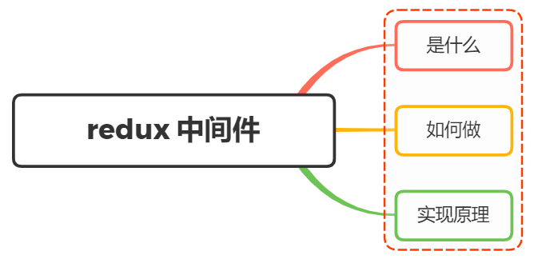

## 一、是什么

中间件（Middleware）是介于应用系统和系统软件之间的一类软件，它使用系统软件所提供的基础服务（功能），衔接网络上应用系统的各个部分或不同的应用，能够达到资源共享、功能共享的目的

在上篇文章中，了解到了Redux整个工作流程，当action发出之后，reducer立即算出state，整个过程是一个同步的操作

那么如果需要支持异步操作，或者支持错误处理、日志监控，这个过程就可以用上中间件

Redux中，中间件就是放在就是在dispatch过程，在分发action进行拦截处理，如下图：

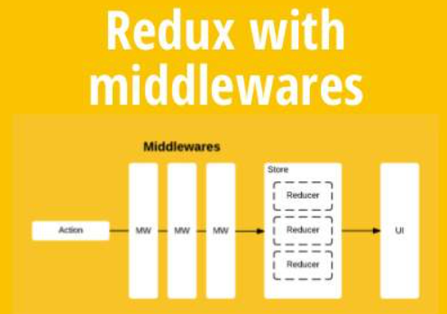

其本质上一个函数，对store.dispatch方法进行了改造，在发出 Action和执行 Reducer这两步之间，添加了其他功能

## 二、常用的中间件

有很多优秀的redux中间件，如：

* redux-thunk：用于异步操作
* redux-logger：用于日志记录

上述的中间件都需要通过applyMiddlewares进行注册，作用是将所有的中间件组成一个数组，依次执行

然后作为第二个参数传入到createStore中

const store = createStore(  
 reducer,  
 applyMiddleware(thunk, logger)  
);

### redux-thunk

redux-thunk是官网推荐的异步处理中间件

默认情况下的dispatch(action)，action需要是一个JavaScript的对象

redux-thunk中间件会判断你当前传进来的数据类型，如果是一个函数，将会给函数传入参数值（dispatch，getState）

* dispatch函数用于我们之后再次派发action
* getState函数考虑到我们之后的一些操作需要依赖原来的状态，用于让我们可以获取之前的一些状态

所以dispatch可以写成下述函数的形式：

const getHomeMultidataAction = () => {  
 return (dispatch) => {  
 axios.get("http://xxx.xx.xx.xx/test").then(res => {  
 const data = res.data.data;  
 dispatch(changeBannersAction(data.banner.list));  
 dispatch(changeRecommendsAction(data.recommend.list));  
 })  
 }  
}

### redux-logger

如果想要实现一个日志功能，则可以使用现成的redux-logger

import { applyMiddleware, createStore } from 'redux';  
import createLogger from 'redux-logger';  
const logger = createLogger();  
  
const store = createStore(  
 reducer,  
 applyMiddleware(logger)  
);

这样我们就能简单通过中间件函数实现日志记录的信息

## 三、实现原理

首先看看applyMiddlewares的源码

export default function applyMiddleware(...middlewares) {  
 return (createStore) => (reducer, preloadedState, enhancer) => {  
 var store = createStore(reducer, preloadedState, enhancer);  
 var dispatch = store.dispatch;  
 var chain = [];  
  
 var middlewareAPI = {  
 getState: store.getState,  
 dispatch: (action) => dispatch(action)  
 };  
 chain = middlewares.map(middleware => middleware(middlewareAPI));  
 dispatch = compose(...chain)(store.dispatch);  
  
 return {...store, dispatch}  
 }  
}

所有中间件被放进了一个数组chain，然后嵌套执行，最后执行store.dispatch。可以看到，中间件内部（middlewareAPI）可以拿到getState和dispatch这两个方法

在上面的学习中，我们了解到了redux-thunk的基本使用

内部会将dispatch进行一个判断，然后执行对应操作，原理如下：

function patchThunk(store) {  
 let next = store.dispatch;  
  
 function dispatchAndThunk(action) {  
 if (typeof action === "function") {  
 action(store.dispatch, store.getState);  
 } else {  
 next(action);  
 }  
 }  
  
 store.dispatch = dispatchAndThunk;  
}

实现一个日志输出的原理也非常简单，如下：

let next = store.dispatch;  
  
function dispatchAndLog(action) {  
 console.log("dispatching:", addAction(10));  
 next(addAction(5));  
 console.log("新的state:", store.getState());  
}  
  
store.dispatch = dispatchAndLog;

## 参考文献

* http://www.ruanyifeng.com/blog/2016/09/redux_tutorial_part_two_async_operations.html